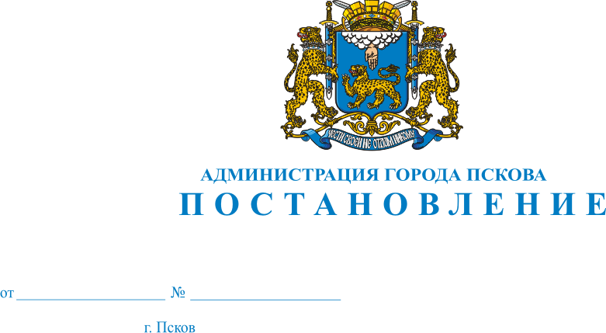
1612
01.11.2021
О внесении изменений в постановление Администрации города Пскова от 16.03.2020 № 337 «По предупреждению завоза и распространения новой коронавирусной инфекции (COVID-19) на территории муниципального образования «Город Псков»

В соответствии со статьей 11 Федерального закона от 21 декабря 1994 г. №68-ФЗ «О защите населения и территорий от чрезвычайных ситуаций природного и техногенного характера», статьями 6 и 31 Федерального закона от 30 марта 1999г. № 52-ФЗ «О санитарно-эпидемиологическом благополучии населения», Указом Президента Российской Федерации от 02апреля 2020г. №239 «О мерах по обеспечению санитарно-эпидемиологического благополучия населения на территории Российской Федерации в связи с распространением новой коронавирусной инфекции (COVID-19)», статьями 6 и 12 Закона области от 04 мая 2008 г. № 762-ОЗ «О защите населения и территорий от чрезвычайных ситуаций природного и техногенного характера», предписанием Главного государственного санитарного врача по Псковской области Нестерука А.В. от 13 апреля 2020 г. № 220, постановлением Главного государственного санитарного врача по Псковской области от 28 июня 2021 г. № 15 «О проведении профилактических прививок отдельным группам граждан по эпидемическим показаниям предписанием исполняющей обязанности Главного государственного санитарного врача по Псковской области Припутенко Е.В. от 29 сентября 2021 г. № 3383,», на основании распоряжения Администрации области от 05 марта 2020г. № 133-р «О введении режима повышенной готовности Псковской областной территориальной подсистемы единой государственной системы предупреждения и ликвидации чрезвычайных ситуаций на территории Псковской области, указа Губернатора Псковской области от 15 марта 2020 г. №30-УГ «О мерах по обеспечению санитарно-эпидемиологического благополучия населения на территории Псковской области в связи с распространением новой коронавирусной инфекции (COVID-2019)», руководствуясь статьями 32, 34 Устава муниципального образования «Город Псков», Администрация города Пскова

ПОСТАНОВЛЯЕТ:

1. Внести в постановление Администрации города Пскова от 16.03.2020 №337 «По предупреждению завоза и распространения новой коронавирусной инфекции (COVID-19) на территории муниципального образования «Город Псков» следующие изменения:

- пункт 42. изложить в следующей редакции:

«42. Руководителям органов и структурных подразделений Администрации города Пскова, директорам муниципальных предприятий и муниципальных учреждений:
42.1. запретить проведение публичных мероприятий, спортивных соревнований, физкультурных, досуговых, развлекательных, культурно-просветительных, театрально-зрелищных и иных подобных массовых мероприятий с очным присутствием граждан. Указанный запрет не распространяется на: концерты, культурно-просветительные, театрально-зрелищные мероприятия, проводимые с 11 октября 2021 г. с соблюдением требований обозначенных в подпункте 44.4. пункта 44. настоящего постановления и профессиональные спортивные соревнования, включенные в календарный план официальных спортивных и официальных физкультурных мероприятий Псковской области, проводимые с соблюдением требований подпункта 45.3 пункта 45. настоящего постановления.
Срок исполнения: по 31 октября 2021 г.

42.2. с 01 ноября 2021 г. не допускается посещение совершеннолетними гражданами подведомственных муниципальных учреждений спорта (за исключением объектов для занятий на открытом воздухе), в том числе плавательных бассейнов, подведомственных муниципальных учреждений культуры, в том числе картинных и художественных галерей, выставочных залов, библиотек, а также концертов, культурно-просветительных, театрально-зрелищных, выставочных, физкультурных, спортивных мероприятий и иных массовых мероприятий без предъявления одного из двух документов: документа, подтверждающего прохождение вакцинации против новой коронавирусной инфекции (COVID-19) двумя компонентами двухкомпонентной вакцины или однокомпонентной вакциной, либо документа, содержащего сведения о перенесенном заболевании новой коронавирусной инфекцией (COVID-19) в течение шести месяцев (начиная с даты выздоровления), предшествующих дню посещения указанного объекта, мероприятия.
Указанное требование не распространяется на случаи посещения указанных объектов гражданами в целях выполнения трудовых обязанностей.
Выполнение требования, указанного в настоящем подпункте, обеспечивается:
- совершеннолетними гражданами, посещающими указанные объекты или мероприятия;
- работниками органов местного самоуправления путем проверки наличия одного из двух документов у совершеннолетних граждан и недопущения на указанные мероприятия совершеннолетних граждан, не имеющих таких документов;
- работниками подведомственных муниципальных учреждений вышеуказанных сфер деятельности, путем проверки наличия одного из двух документов у совершеннолетних граждан и недопущения в указанные объекты совершеннолетних граждан, не имеющих таких документов.».

2. Настоящее постановление вступает в силу с момента его официального опубликования.
3. Опубликовать настоящее постановление в газете «Псковские новости» и разместить на официальном сайте муниципального образования «Город Псков» в сети «Интернет».
4. Контроль за исполнением настоящего постановления оставляю за собой.

И.п. Главы Администрации
города Пскова Б.А. Елкин

